Émission « C'est pas sorcier :
Les sorciers jouent sur les mots »

Les mots qui renvoient au cheval en français.
équitation, équestre, équidé viennent de...

cheval, cavale, cavalcade, cavalier viennent de...

hippique vient de...

L'Académie Française.
Elle est créée en .............par ....................................................................., le premier ministre de Louis XIII. Elle a pour but de ...
................................................................................................................................................................................................................................................................................................

Par exemple, elle ajoute les lettres....

elle en supprime d'autres comme dans...

Elle évite les risques de confusions. Par exemple, elle va chercher le mot latin « computare » (compter) pour qu'on ne confonde plus ...................... et ........................ ;

ou encore le mot latin « digitus » pour qu'on ne confonde plus ................... et .................. .

Le dictionnaire dicte-t-il la langue telle qu'on doit la parler ou bien est-il une photographie de la langue à un moment donné ?

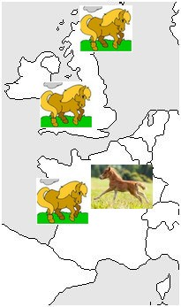
Des mots qui voyagent.

Reconstituez le voyage du mot « poney ».

A travers le monde, il y a ............ millions de francophones.
Le français est la .... langue parlée au monde.

